高一上学期第二阶段生物测试题
命题：杨长奎 审题：祝顺兰
一、选择题（共60分，其中第1~20题每题1.5分，第21~30题每题3分。在每题给出的四个选项中，只有一项是最符合题目要求的。）
1.下列不含有氮、磷元素的物质是
A．DNA B．核酶 C．ATP D．胆固醇
2.人体肝细胞内CO₂分压和K⁺浓度高于细胞外，而O₂分压和Na⁺浓度低于细胞外，上述四种物质中通过主动转运进入该细胞的是
A.CO₂ B.O₂ C.K⁺ D.Na⁺
3.下列关于生物膜结构和功能的叙述,不正确的是
A.肌细胞的细胞膜上有协助葡萄糖跨膜运输的载体
B.质壁分离过程中，水分子外流导致细胞内渗透压升高
C.胰岛素通过细胞膜的分泌需要耗能
D.细胞膜上的受体是细胞间信息交流必需的结构
4.元素和化合物是细胞的物质基础，下列叙述正确的是
A.细胞中的微量元素如Fe、Mn、Cu、Ca等含量虽然很少，但不可缺少
B.磷脂和质粒中都含有的元素是C、H、O、N、P
C.具有生物催化作用的酶是由氨基酸或脱氧核苷酸组成的
D.染色体、ATP中含有的五碳糖都是核糖
5.下列有关酶与ATP的相关叙述正确的是
A．酶的作用条件温和，只能在体内发挥作用
B．叶肉细胞产生的ATP只能用于暗反应
C．有些酶的组成元素与ATP的组成元素相同
D．人体在剧烈运动时ATP合成速率大于分解速率
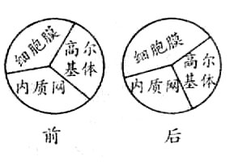
6.右图表示一个细胞在进行某项生理活动前后，几种生物膜面积所占比例的变化，在此过程中最可能合成
A．ATP合成酶 B．胰高血糖素
C．血红蛋白 D．雄性激素
7.下列关于酶的叙述，正确的是
A.所有的酶都是在核糖体上合成的
B.在探究温度对酶活性影响的实验中，温度是因变量
C.DNA酶能催化单个脱氧核苷酸连接成DNA分子
D.细胞质基质中有催化ATP分解和合成的酶
8.下列关于质壁分离与复原实验的说法，不正确的是
A．实验中能看到液泡体积逐渐变小，颜色逐渐加深
B．需要把装片放在酒精灯上加热固定后再观察
C．该实验说明细胞膜与细胞壁在物质透过性上存在显著差异
D．洋葱根尖分生区细胞不宜作为该实验的实验材料
9.ATP是细胞内的能量通货，下列关于ATP的说法中，正确的有几项？
①参与ATP形成的化学元素包括C、H、O、N、P ②衣藻和黑藻细胞产生ATP的场所有细胞质基质、叶绿体和线粒体 ③小麦根尖产生ATP的细胞器有线粒体、细胞质基质 ④ATP在植物、动物和微生物体内来源相同 ⑤ATP断裂了所有高能磷酸键之后可作为合成脱氧核糖核酸的基本单位之一 ⑥人在饥饿时，细胞中ATP和ADP仍能达到动态平衡
A.2项 B.3项 C.4项 D.5项.
10.甲、乙分别为物质进出细胞的坐标图和模式图，丙图表示一种生物膜的亚显微结构，其中a和b为两种物质的运输方式，下列相关说法正确的是
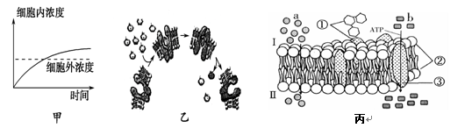
A.图甲的物质运输方式不能体现了细胞膜的功能特性
B．婴幼儿肠道吸收乳汁中的免疫球蛋白可用图乙中的跨膜运输方式表示
C．不同物种的细胞中①、②的种类相同，而③的种类可能不同
D．若图丙示为小肠上皮细胞膜，则b可代表葡萄糖，由载体蛋白搬运进入细胞内
11.下列有关酶与ATP的叙述，不正确的是
A．蓝藻和绿藻都能进行光合作用形成ATP，但形成的场所不同
B．酶之所以能加快化学反应的速率是因为它们能降低化学反应的活化能
C．若选择淀粉和淀粉酶探究酶的最适温度，检测时应选择斐林试剂
D．若人体静脉滴注ATP注射液来治疗心肌炎，则ATP到达心肌细胞内至少要穿越3层细胞膜
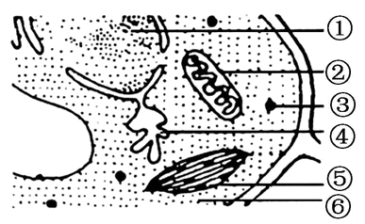
12.如图是某细胞的部分结构，下列有关叙述正确的是
A.结构②中的磷元素主要分布于DNA中
B.结构①、③、⑥中都含有RNA
C.结构②、④、⑤都具有双层膜
D.结构①、②、⑤的基质中都能产生ATP
13.下图曲线b表示在最适温度、最适pH条件下,反应物浓度与酶促反应速率的关系。据图分析正确的是
A.酶量是限制曲线AB段酶促反应速率的主要因素
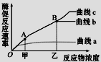
B.酶量减少后,图示酶促反应速率可用曲线a表示
C.升高温度后,图示酶促反应速率可用曲线c表示
D.减小pH,重复该实验,A、B点位置都不变
14. 下列物质或结构中肯定含有糖类的是
A．ATP B．淀粉酶 C．Na⁺载体 D．叶绿体内膜
15.下列关于病毒的叙述，错误的是
A．SARS病毒的遗传物质是DNA B．病毒是没有细胞结构的生物
C．病毒是营寄生生活的生物 D．HIV攻击人体的T细胞

16.经内质网糖基化加工后的蛋白质分泌到细胞外需经过的膜结构及穿过膜的层数分别是

A.内质网→细胞膜、2层 B.内质网→高尔基体→细胞膜、3层

C.内质网→高尔基体→线粒体→细胞膜、4层 D.内质网→高尔基体→细胞膜、0层
17.下列有关生物体化学成分的叙述正确的是
A．精瘦肉中含量最多的化合物是蛋白质 B．组成细胞壁主要成分的基本单位是氨基酸
C．麦芽糖和核糖属于二糖 D．胆固醇和植物油属于脂质
18．若用呼吸酶抑制剂处理小肠绒毛上皮，则会明显影响其细胞吸收的物质是
A．氧气、甘油 B．脂肪酸、水 C．葡萄糖、水 D．钾离子、氨基酸
19.在植物细胞质壁分离复原过程中，能正确表达细胞吸水速率变化过程的是
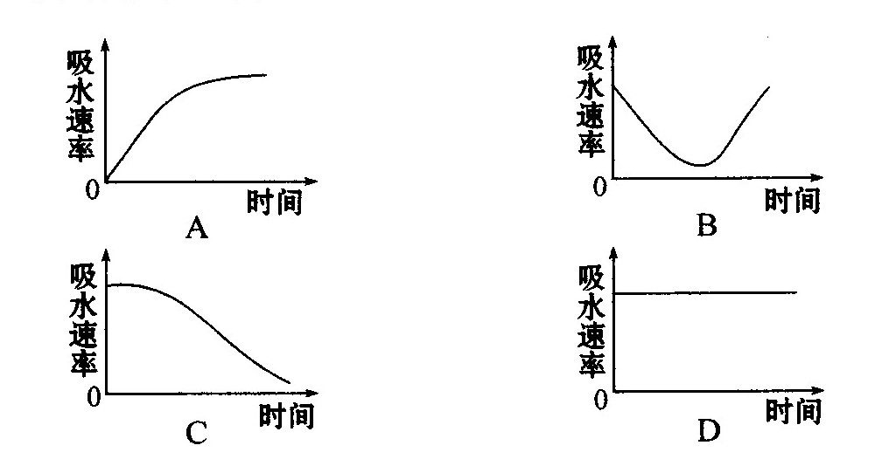

20．将下列细胞或细胞器置于蒸馏水中，不会破裂的是
A．红细胞 B．叶绿体 C．线粒体 D．洋葱表皮细胞
21.把一个细胞中的磷脂分子全部提取出，在空气和水界面上将它们铺成单分子层（假定单分子间距离适当且相等），推测在下列生物中，空气和水界面上磷脂分子层的表面积与原细胞的表面积之比最大和最小的细胞分别是
①洋葱根尖成熟区表皮细胞 ②蛙的红细胞 ③胰腺细胞 ④乳酸菌细胞 ⑤酵母菌细胞
A．①② B．③④ C．③② D．⑤④
22.已知丙氨酸的R基是―CH₃，某多肽链的氨基酸顺序为：甲硫氨酸―甘氨酸―丙氨酸―甘氨酸―苯丙氨酸―缬氨酸，如果脱掉丙氨酸残基。下列叙述不正确的是
A.产物中的丙氨酸的分子式是C₃H₇O₂N
B.所得所有产物相对分子质量总和比原多肽减少36
C.所得所有产物的游离氨基数目比原多肽增加2个
D.脱去丙氨酸后，一个甘氨酸含有游离氨基、一个甘氨酸含有游离羧基

23.下图是细胞生物膜系统的概念图，下列对其叙述正确的是

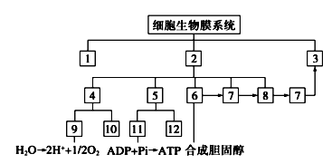

A．图中结构中只有4、5才具有双层膜结构

B．与分泌蛋白形成有关的膜结构有3、5、6、7和8

C．图中7是指高尔基体

D．图示膜结构均存在于高等植物的各种结构完整的细胞中
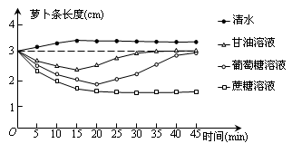
24.将若干生理状况基本相同，长度为3cm的鲜萝卜条分为四组，分别置于三种浓度相同的溶液（实验组）和清水（对照组）中，测量每组萝卜条的平均长度，结果如下图。据图分析，下列叙述错误的是
A．对照组中萝卜条长度增加较少的原因是细胞壁的伸缩性较小
B．蔗糖溶液中的萝卜条不能恢复原长度是因为细胞不吸收蔗糖
C．实验说明萝卜细胞膜上运载甘油的载体比葡萄糖载体数量多
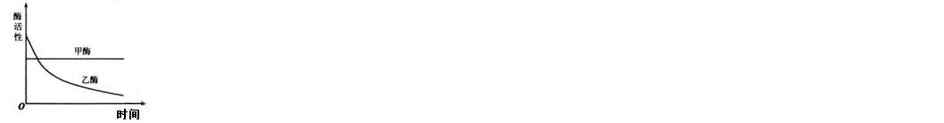
D．实验结束后，实验组中的萝卜条的细胞液浓度都比实验前大
25.甲、乙两种酶用同一种蛋白酶处理，酶活性与处理时间的关系如下图所示。下列分析错误的是
A.甲酶的化学本质为蛋白质
B.乙酶的化学本质为蛋白质
C.甲酶能够抗该种蛋白酶降解
D.乙酶活性的改变是因为其分子结构被破坏
26.下列有关酶的实验设计思路正确的是
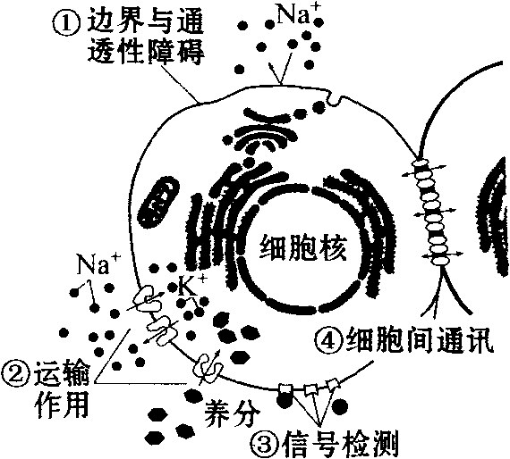
A.利用过氧化氢和过氧化氢酶探究温度对酶活性的影响
B.利用淀粉、蔗糖、淀粉酶和碘液验证酶的专一性
C.利用过氧化氢、新鲜的猪肝研磨液和氯化铁溶液研究酶的高效性
D.利用胃蛋白酶、蛋清和pH分别为3、7、11的缓冲液验证pH对酶活性的影响
27.如图表示细胞膜功能结构模式图，据图分析下列说法不正确的是
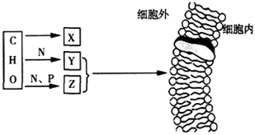
Ⅰ．图中功能①在生命起源过程中具有重要作用 Ⅱ．功能②表示的运输方式有主动运输、被动运输和胞吞、胞吐 Ⅲ．激素调控生命活动与图中功能③有关 Ⅳ. 细胞都可通过胞间连丝进行细胞间交流
A．Ⅰ、Ⅱ B．Ⅲ、Ⅳ
C．Ⅱ、Ⅳ D．Ⅰ、Ⅲ
28.如图X、Y、Z是细胞中的三种化合物，X为细胞生命活动所需要的主要能源物质，Y、Z是构成细胞膜的主要成分。下列有关说法正确的是
A. 如果X被人成熟的红细胞吸收，不需要消耗ATP
B. 维生素D可优先通过细胞膜扩散到细胞内部与Y有关
C. 细胞膜会被蛋白酶分解，说明组成细胞膜的物质中有Z
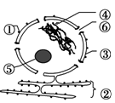
D. 构成细胞膜的Y可以运动，而Z是静止的
29.下图表示细胞核的结构，下列关于细胞核的结构说法错误的是
A．③能够将核内物质与细胞质分开
B．⑤不是遗传物质储存和复制的场所，也不是细胞的控制中心
C．蛋白质合成旺盛的细胞中，⑥数量较多，④数目较多
D．RNA主要是通过⑥从细胞核到达细胞质的
30.将紫色洋葱磷片叶表皮浸润在0.3g/mL的蔗糖溶液中，1分钟后进行显微观察，结果见下图。下列叙述错误的是
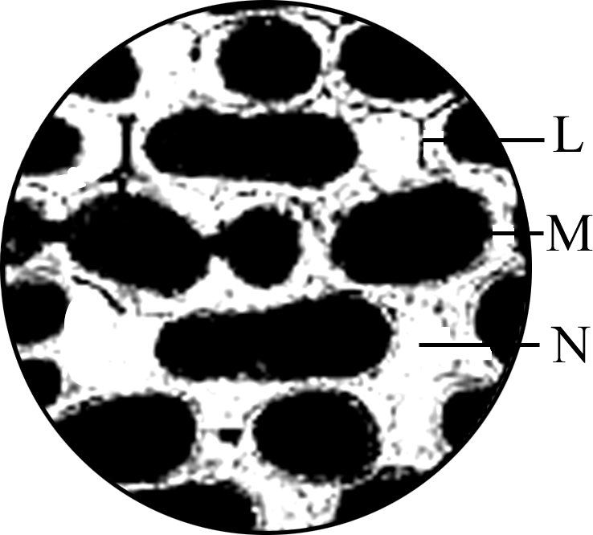
A．图中L是细胞壁，M是液泡，N是细胞质
B．将视野中的细胞浸润在清水中，原生质体会逐渐复原
C．实验说明细胞膜与细胞壁在物质透过性上存在显著差异
D．洋葱根尖分生区细胞不宜作为该实验的实验材料
二、简答题：(共40分)
31.请分析回答有关生命物质基础和结构基础的问题:
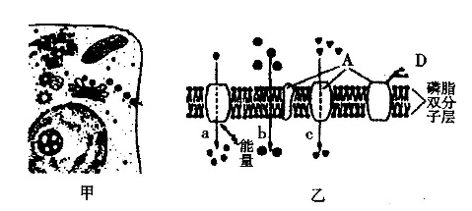
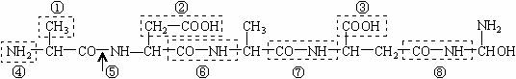
丙
(1)图乙中A所示的这类物质在生物膜上可能具有的功能是__________（多选）
A.作为载体蛋白，起物质运输作用 B.作为酶，催化发生在膜上的化学反应
C.作为受体，接受相应的化学信息 D.作为抗原，被免疫细胞识别
(2)若甲图要表示豌豆根尖的成熟区（根毛区）表皮细胞，则图中不应该存在的结构是_________，而应添加的结构有_______________________。
(3)若图乙代表线粒体膜的一部分，则b代表的物质最可能是__________。
(4)图丙中标号⑧是不是肽键？为什么？______________________________________。肽键在________（细胞器）上形成，若要断开，则主要依赖于细胞内合成的________来催化。
（5）物质通过细胞膜与膜的流动性有密切关系，为了探究温度对膜的流动性的影响，有人做了下述实验：分别用红色和绿色荧光剂标记人和小鼠细胞膜上的蛋白质，然后让两个细胞在37℃条件下融合并培养，40分钟后，融合的细胞膜上红色和绿色均匀相间分布。
①有同学认为该实验不够严密，其原因是_______________；
②你认为该如何改进，请写出你的改进思路:_____________________________。
32.某个学生生物兴趣小组进行了如下实验：
【实验目的】比较甲、乙、丙三种微生物所产生的淀粉酶的活性
【实验原理】略。
【实验材料】三种微生物淀粉酶提取液（提取液中酶蛋白浓度相同）等
【实验步骤】a．取四支试管，分别编号(试管4为对照组试管)；
b．按下表内要求进行操作；
 | 试管1 | 试管2 | 试管3 | 试管4
蒸馏水（ml） | 2
pH=8缓冲液（ml） | 0.5
淀粉溶液（ml） | 1
甲生物提取液（ml）
乙生物提取液（ml）
丙生物提取液（ml）
总体积（ml） | 3.8
c．将上述四支试管放入37℃的水浴，保温1小时；
d．在上述四支试管冷却后滴入碘液；
e．观察比较实验组的三支试管与对照组试管的颜色及其深浅；
【实验结果】（注：“+”显色，“++”显色更深；“-”不显色）
 | 试管1 | 试管2 | 试管3 | 试管4
颜色深浅程度 | ++ | - | +
（1）实验操作表并没填写完整，请补充完整操作表格。
（2）该实验的自变量是_______________，无关变量有________________（写出2种即可），4号试管颜色深浅程度______________(用“+或-”表示)。
(3)根据上述结果得出的结论是：不同来源的淀粉酶，虽然酶蛋白浓度相同，但活性不同。造成实验中三种酶活性差异的根本原因是____________________________。
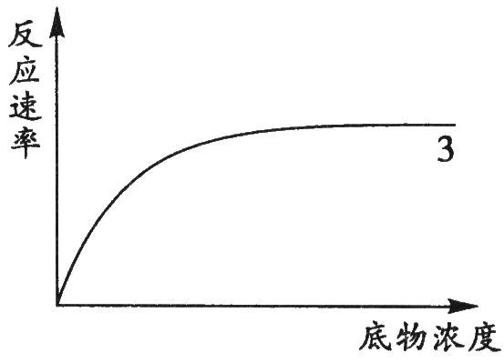
(4)同学们还做了反应速率与底物浓度关系的实验。右上坐标中已根据实验结果画出3号试管中酶活性的曲线，请在图中画出2号试管中酶活性的曲线。

高一上学期第二阶段生物测试题答案
一、选择题（共60分，其中第1~20题每题1.5分，第21~30题每题3分。在每题给出的四个选项中，只有一项是最符合题目要求的。）
1—5：D C D B C；6—10：B D B B D；11—15：C B B A A; 16—20:D D D C D; 21—25:B B B C A; 26—30:C C A C A
二、简答题：(共40分)
31（除标注外，每空2分，共21分）(1)ABCD（全部答对2分，答错不给分，少答1分） (2)中心体 细胞壁、液泡（答对1个得1分） (3)氧气（氧气或水） (4)不是（1分）。肽键是由一个氨基酸的氨基和另一个氨基酸的羧基脱水形成的（答案合理即给分）（2分） 核糖体 肽酶（或肠肽酶） (5)缺少对照实验（3分） 设置不同温度的对照组（3分）
32（共19分）（1）（9分，每空0.6分）
 | 试管1 | 试管2 | 试管3 | 试管4
蒸馏水 |  | 2 | 2 | 2．3
pH=8缓冲液 |  | 0．5 | 0．5 | 0．5
淀粉溶液 |  | 1 | 1 | 1
甲生物提取液 | 0．3
乙生物提取液 |  | 0．3
丙生物提取液 |  |  | 0．3
总体积 |  | 3．8 | 3．8 | 3．8
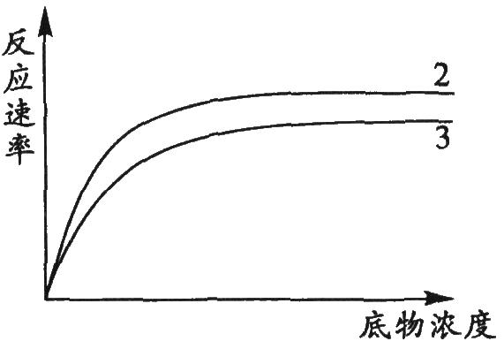
(2)不同的淀粉酶提取液（2分） 各组间pH、温度、加入提取物的量和浓度、淀粉溶液的量和浓度等（写出2种即可）（2分） +++（或多于三个“+”）（2分） (3)决定这3种酶的DNA不同(基因不同或遗传物质不同) （2分）
(4)如右图（2分）

